Metodología de la Programación

Javier Martínez Montilla 25346371A Bryan Moreno Picamán 45712353Z

**Práctica 3:**

Planos de bits y arte ASCII

# http://www.ugr.es/~surfaces/workshop-willmore/imagen/logo-ugr.jpg



Índice

0

Problemas Surgidos. 2

Problema 1.- Ejercicio 4 2

Problema 2.- Ejercicio 5 2

Problema 2.- Errores Makefile 2

Capturas: 3

Problemas Surgidos.

Problema 1.- Ejercicio 4

No supimos interpretar bien lo que se pedía como posición k-ésima del vector.

Problema 2.- Ejercicio 5

No entender bien lo que se pedía como cardinal y por tanto, problemas con la salida de los caracteres de la imagen en ASCII.

Problema 2.- Errores Makefile

Realizando el makefile aparecieron algunos errores simples, como el orden en la generación de los archivos o cuales se necesitaban antes que cuales, esto se solucionó rápidamente al volver a mirar la documentación correspondiente a estos.

Capturas:

A continuación se muestra una captura de la ejecución completa del programa, como se puede observar los resultados obtenidos coinciden con los que se piden en el guión de prácticas.

TESTIMAGEN

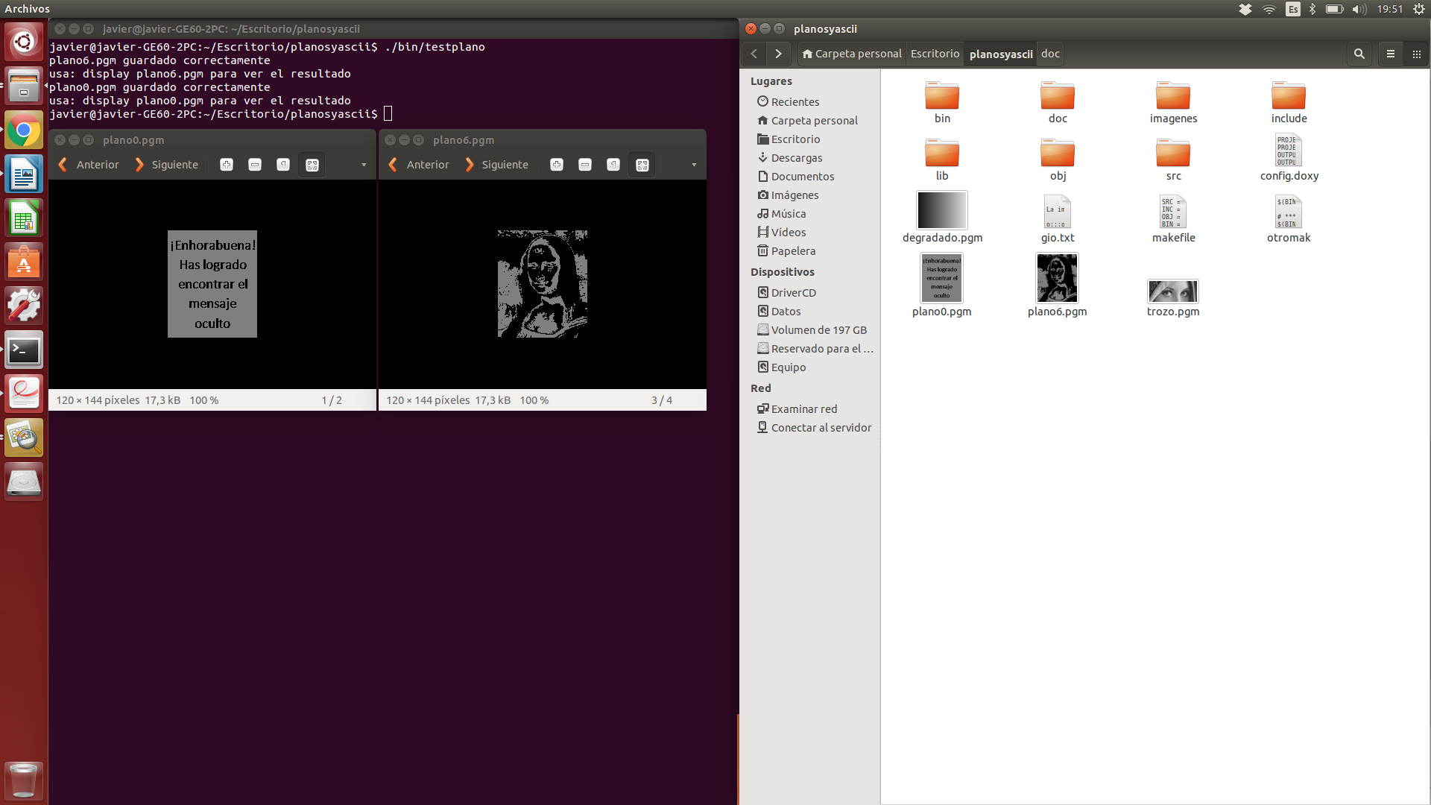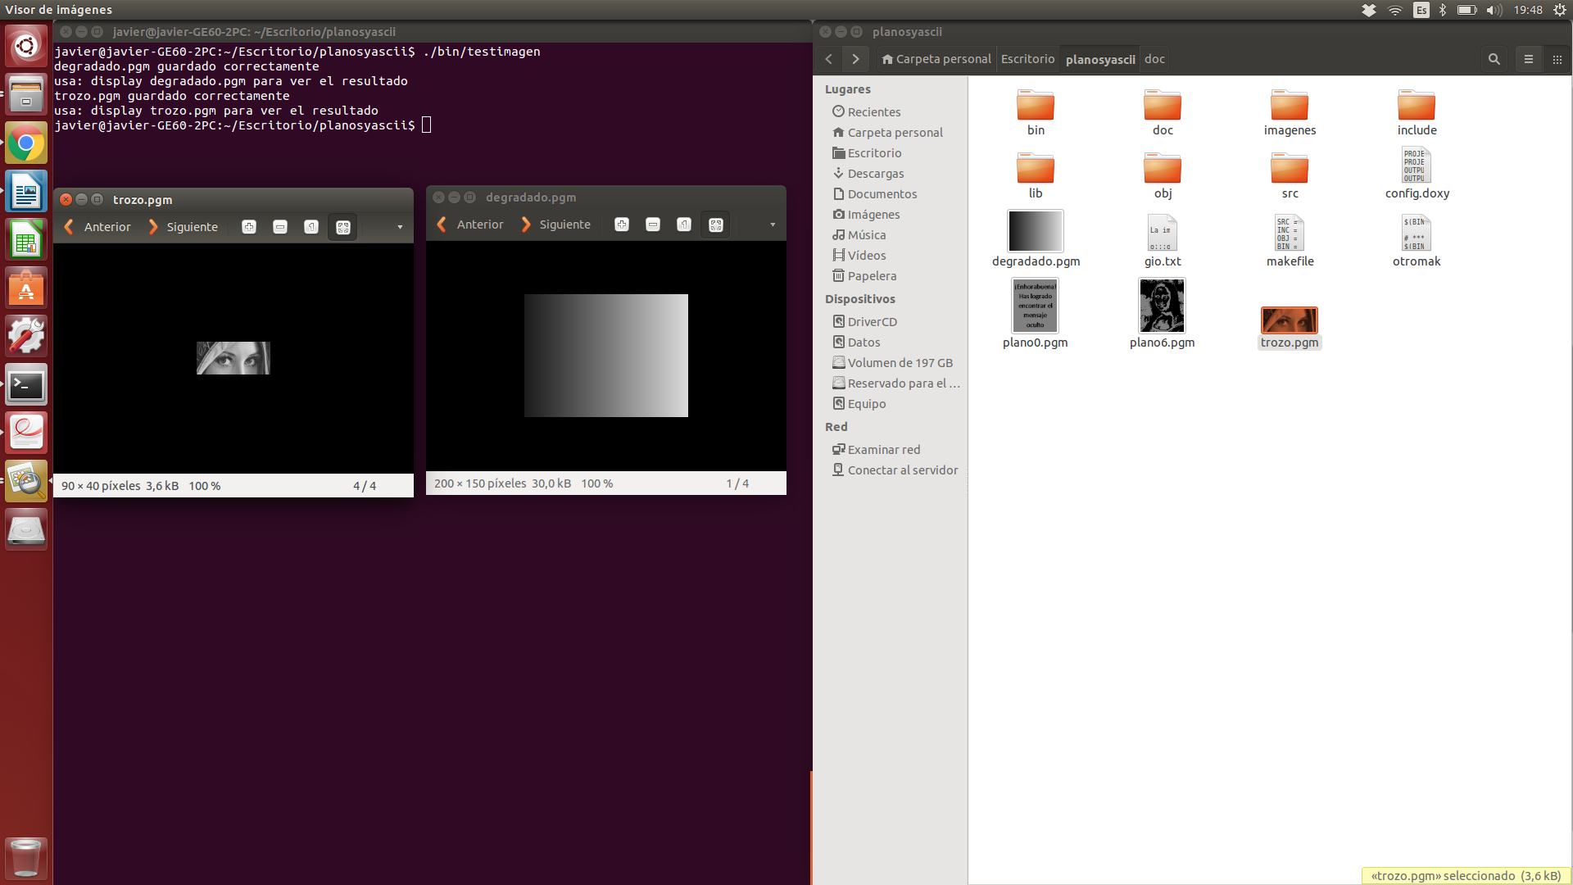TESTPLANO

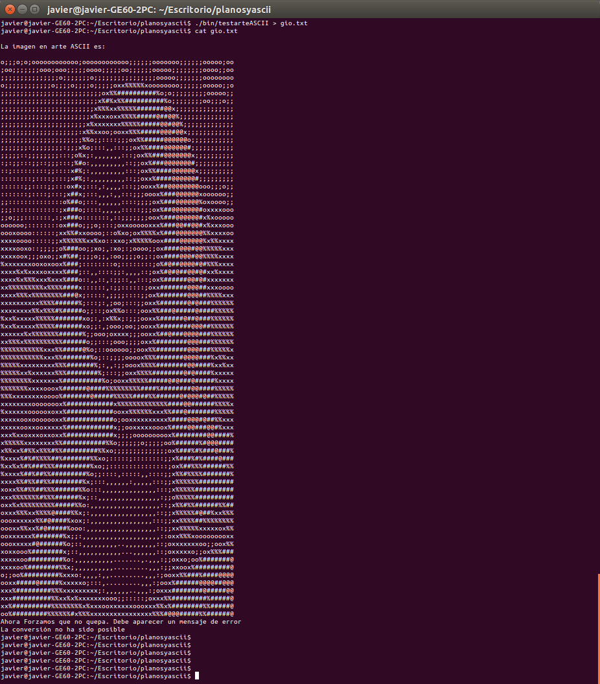TESTARTEASCII

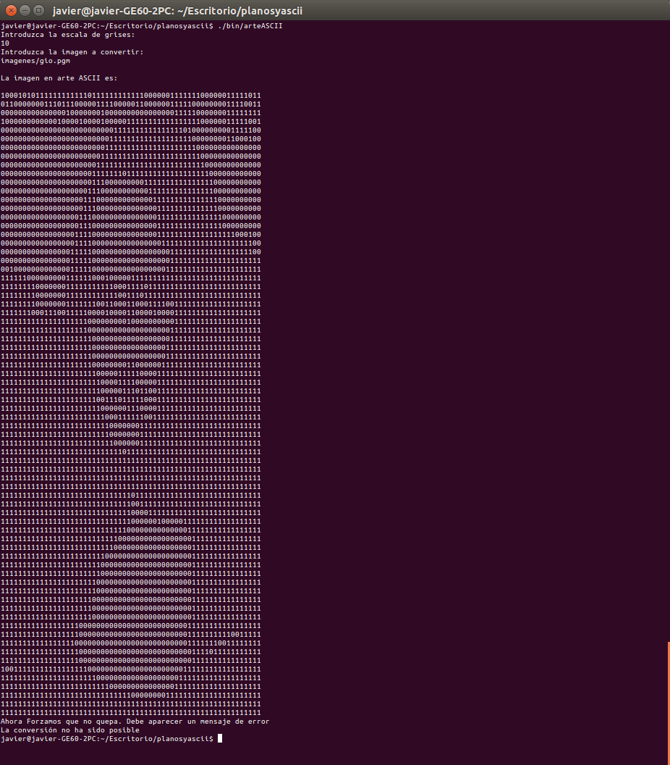ARTEASCII